Paso a paso para poner la llave SSH en MATLAB y GitHub

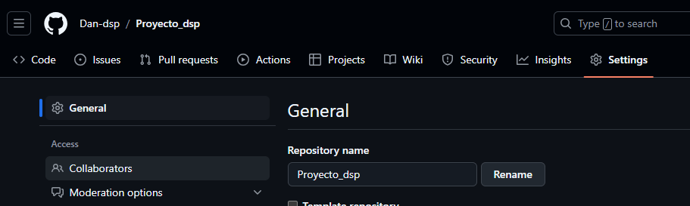

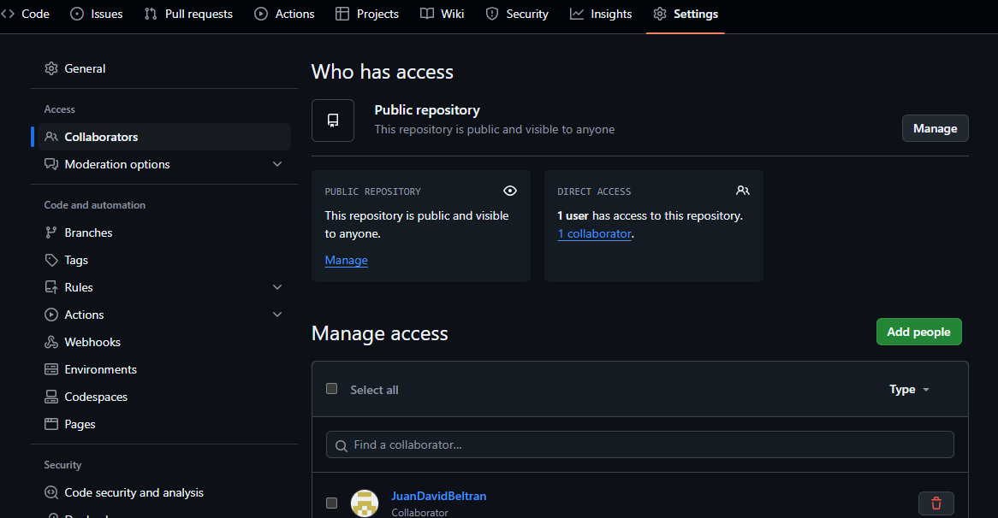

Primero se debe tener una cuenta Git y tener compartido el repositorio como colaborador

Segundo, se deben seguir los pasos explicados aquí <https://la.mathworks.com/help/simulink/ug/set-up-git-source-control.html>

Luego, ingrese en el Home de MATLAB y en Set Path

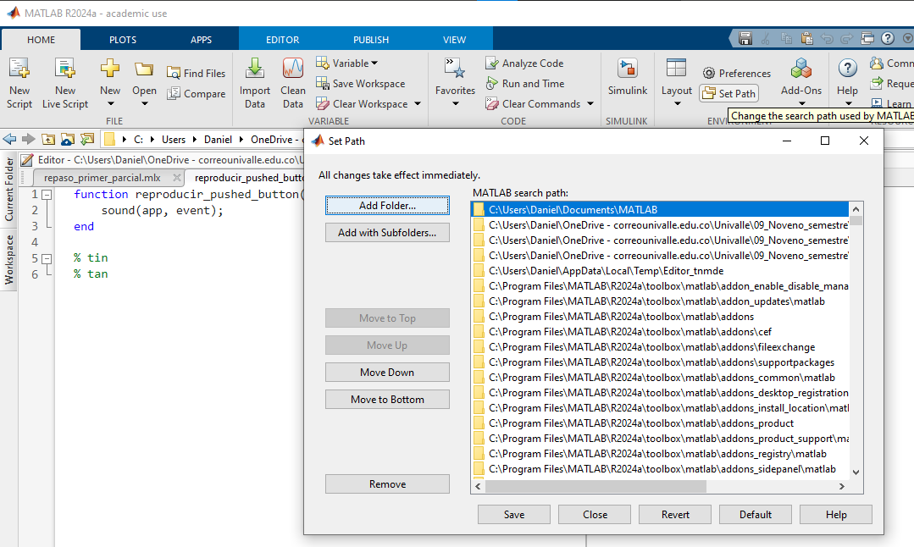

Ahí deberá ingresar el folder en donde está el repositorio compartido en GitHub